Министерство образования Республики Беларусь

Учреждение образования
«БЕЛОРУССКИЙ ГОСУДАРСТВЕННЫЙ УНИВЕРСИТЕТ
ИНФОРМАТИКИ И РАДИОЭЛЕКТРОНИКИ»
Институт информационных технологий

Специальность Программная инженерия

КОНТРОЛЬНАЯ РАБОТА

По дисциплине Основы алгоритмизации и программирования

Вариант № 29

Студент 1 курса, ЗФО
Группы № 381574
ФИО Сушко
Алексей Юльевич

Минск, 2023

АНАЛИЗ ИНДИВИДУАЛЬНОГО ЗАДАНИЯ

Для индивидуального варианта самостоятельно разработать и описать алгоритм решения задачи в виде последовательности операций: описать словами основные шаги и представить графически (построить блок-схему).
В словесном описании алгоритма обязательно обосновать выбор типов данных для используемых переменных.
Индивидуальное задание 29-го варианта.
Найти количество чисел в интервале от 1 до N, которые начинаются и заканчиваются на одинаковые цифры. (N <1000).
Для нахождения чисел с одинаковыми цифрами первом и последнем разрядах нужно воспользоваться циклом for начиная сразу с 10, так как одноразрядные цифры не содержат двух цифр в самих себе. В цикле каждое число приводить к типу string, затем обращаясь к первому и последнему разряду сравнивать их значения. Если значения равны, значит число начинается и заканчивается на одинаковые цифры.
Для решения задачи был выбран тип данных string, потому что приведение числа к типу строки, обращение к символам строки и их сравнение является наиболее простым способом.

ВЫПОЛНЕНИЕ ЗАДАНИЯ

#include <iostream>
#include <string>
#include <Windows.h>
using namespace std;

int main()
{
SetConsoleCP(1251);
SetConsoleOutputCP(1251);
setlocale(LC_ALL, "Rus");

int N;
int countNumbersWithSameDigits = 0;

do
{
cout << "Введите N: ";
cin >> N;
} while (N >= 1000);

for (int i = 10; i < N; i++)
{
string number = to_string(i);
if (number[0] == number[number.length() - 1])
countNumbersWithSameDigits++;
}
cout << "Количество чисел, которые начинаются и заканчиваются на одинаковые цифры в диапазоне [1, " << N << "): " << countNumbersWithSameDigits;
return 0;
}

Результат выполнения программы (снимок экрана):
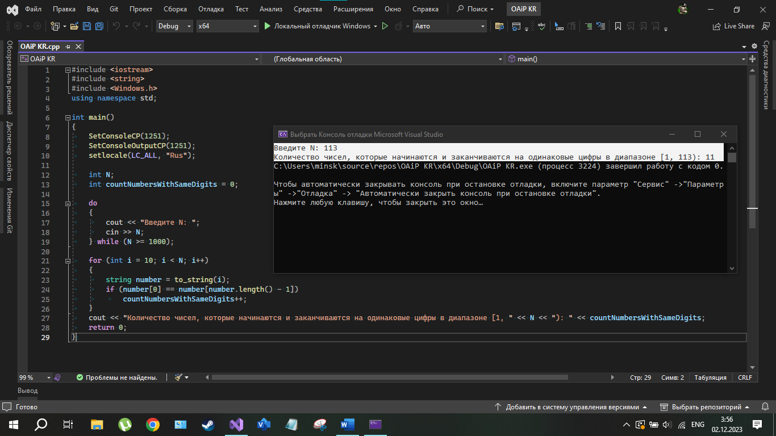
Рисунок 2.1 – Результат работы программы

Блок-схема алгоритма изображена на рисунке 2.2

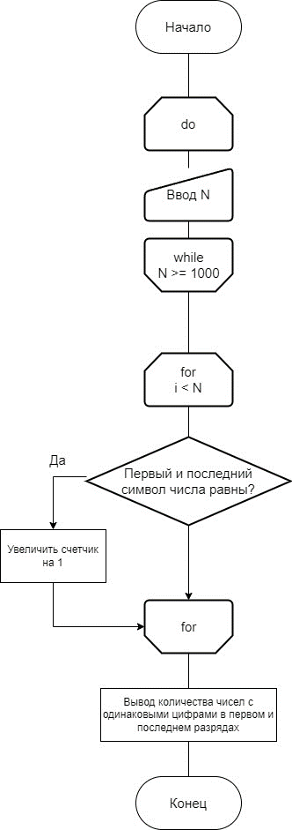
Рисунок 2.2 – Блок-схема алгоритма

